Nguyễn Xuân Mạnh

1755248020100035

Câu 1

* Tạo các thư mục và thêm file theo yêu cầu

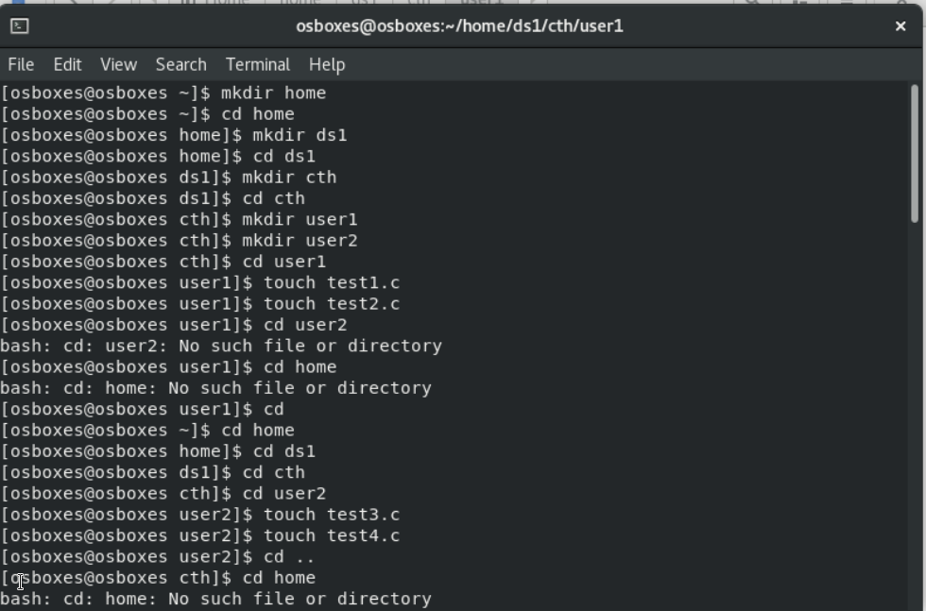

* Xem chi tiết các thư mục con và file

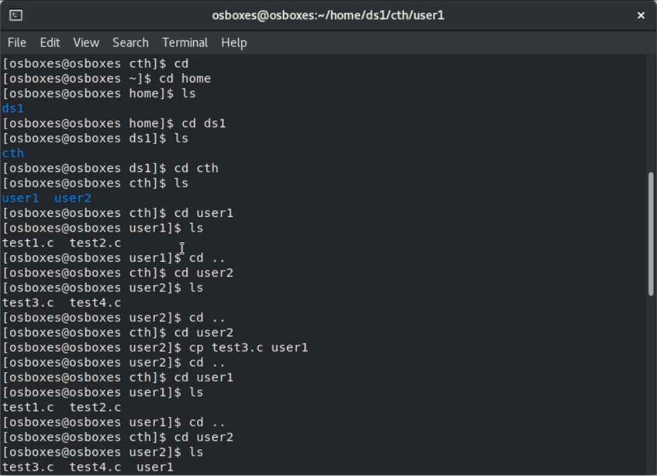

* Thực hiện các thao tác: copy file test3.c từ thư mục user2 sang thư mục user1, di chuyển file test4.c từ thư mục user2 sang thư mục user1, xóa file test1.c từ trong thư mục user1

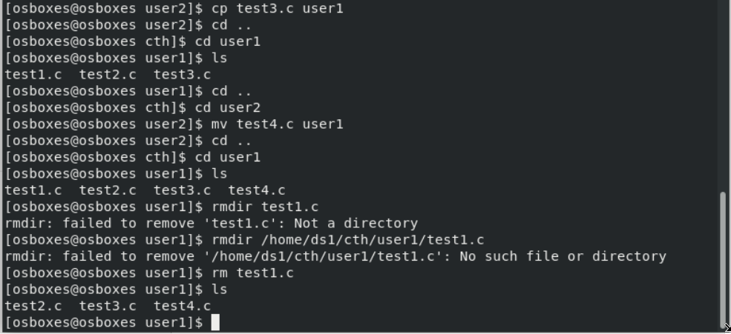



Câu 2

* Tạo thư mục và các file như yêu cầu

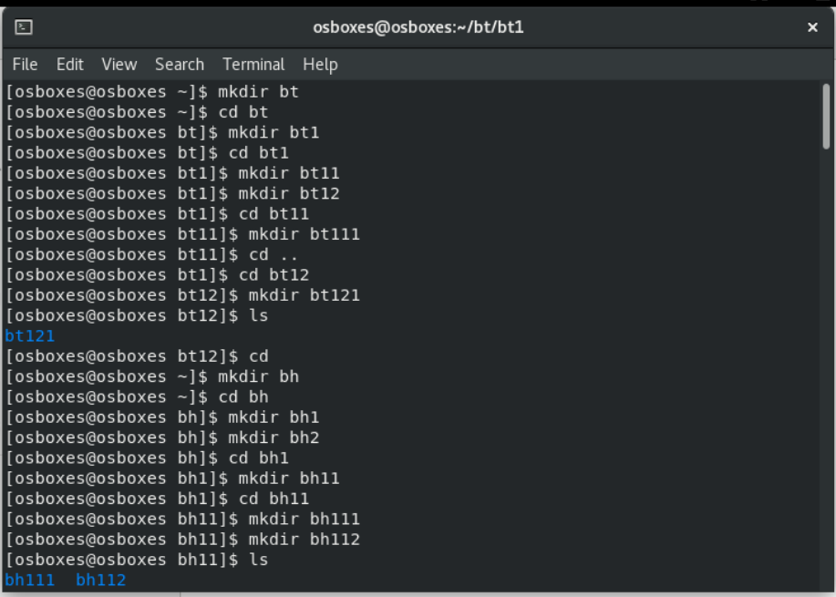

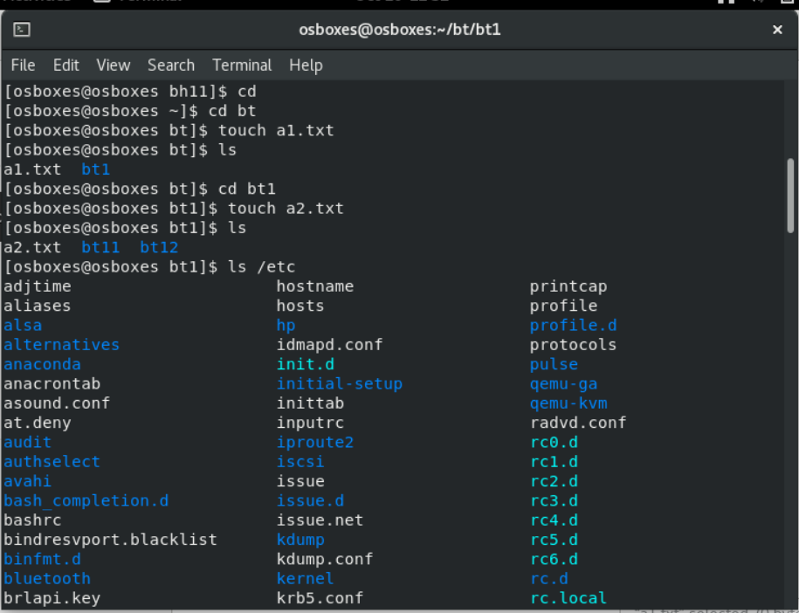

* Xem nội dung thư mục mặc định etc



* Xóa thư mục bh11

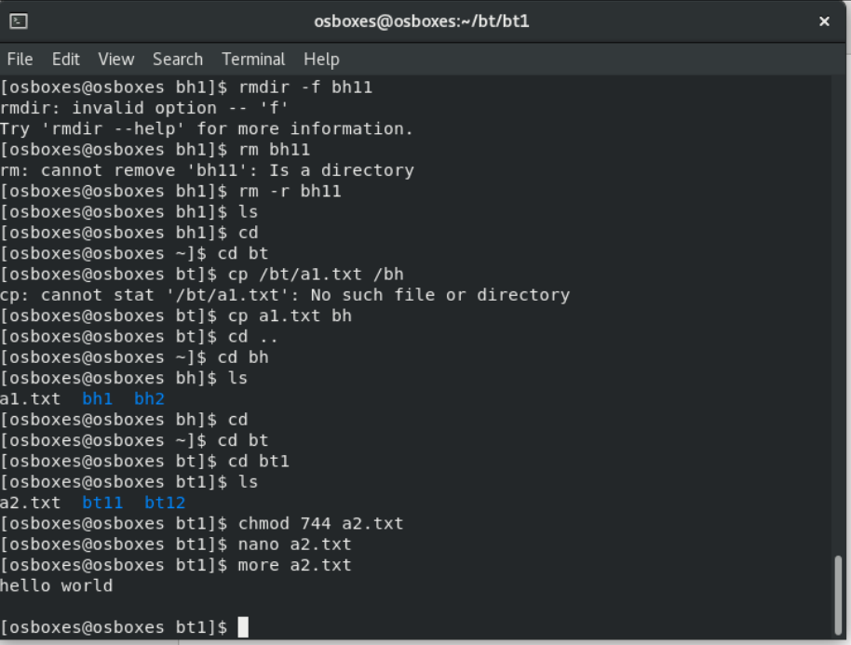

* Copy file /b1/a1.txt sang /bh



* Mở thư mục bt1 có chứa file a2.txt, thiết lập quyền rwx r-- r—cho file a2.txt



* Sử dụng lệnh nano để ghi vào file a2.txt, lệnh more để đọc nội dung file

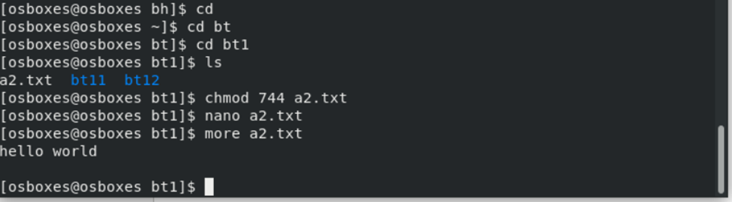

* Giao diện khi sử dụng nano để ghi và lưu file, nhấn Ctrl + O để lưu file, Ctrl + X để thoát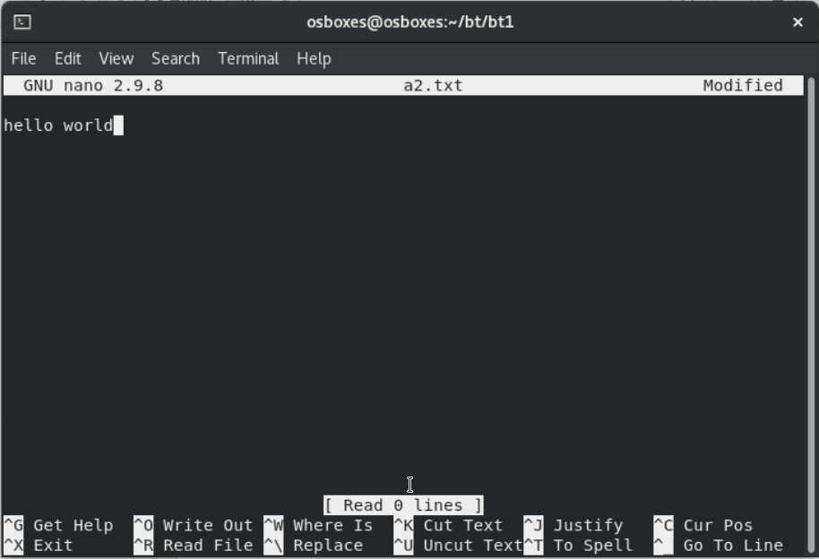

Câu 3: thêm user1, user2; thêm group: nhom1, nhom2; thêm user1 vào nhom1, user2 vào nhom2; thiết lập mật khẩu cho user1 và user2

